Инструкция по развёртыванию проекта (для разработчика)
Это пошаговое руководство поможет вам установить и запустить проект локально на вашем компьютере.
1. Установка PostgreSQL
Если PostgreSQL ещё не установлен, скачайте его с официального сайта.
При установке:
- Выберите все компоненты по умолчанию.
- Запомните пароль, который вы зададите для суперпользователя postgres (он потребуется позже).
- Оставьте порт по умолчанию 5432.
После установки перезагрузите компьютер или убедитесь, что служба PostgreSQL запущена (она обычно запускается автоматически).

2. Создание базы данных и пользователя
- Откройте командную строку (терминал).
- Войдите в PostgreSQL под суперпользователем:
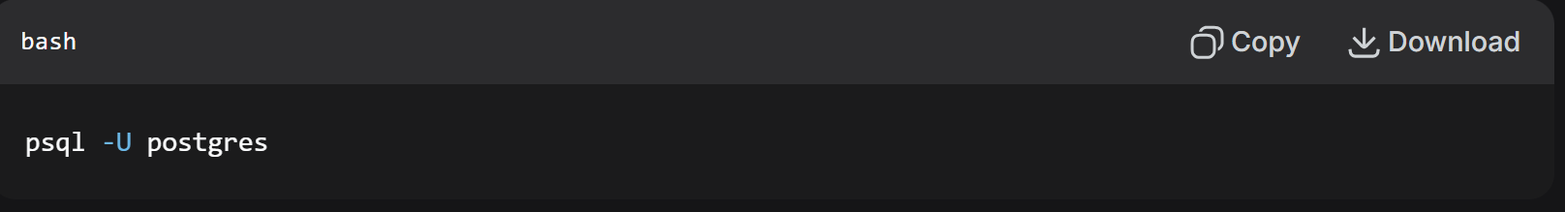
3.Введите пароль, который вы задали при установке.
Теперь вы находитесь в интерактивной консоли psql. Выполните следующие команды (каждую заканчивайте точкой с запятой):
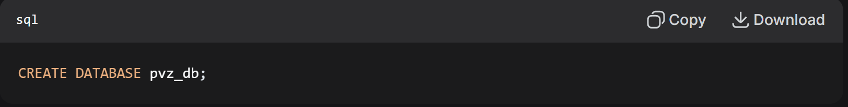
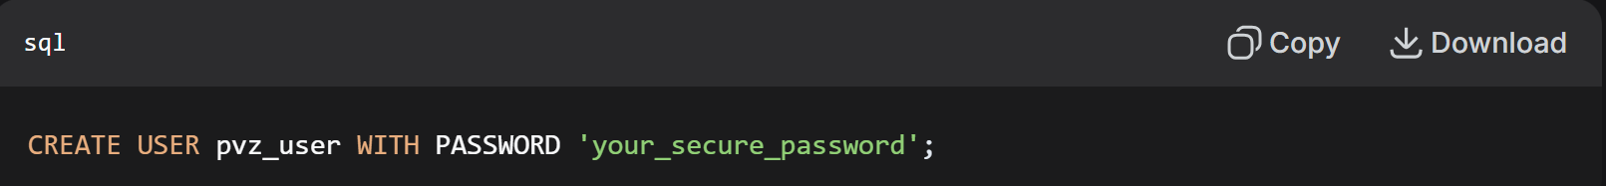
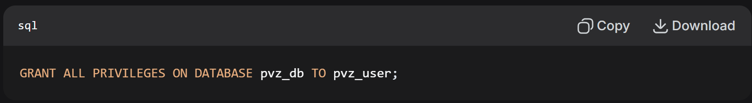
Примечание: вы можете использовать другие имя базы, пользователя и пароль. Главное – потом правильно указать их в файле .env.
4.Выйдите из psql:
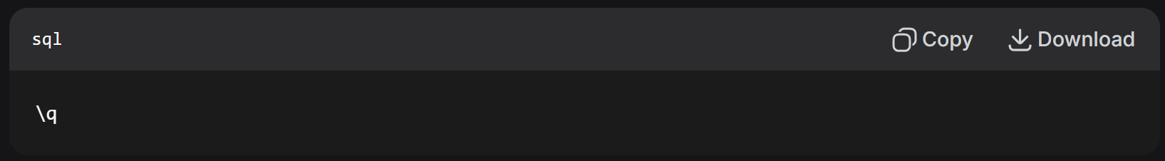
5. Проверьте подключение от имени нового пользователя:
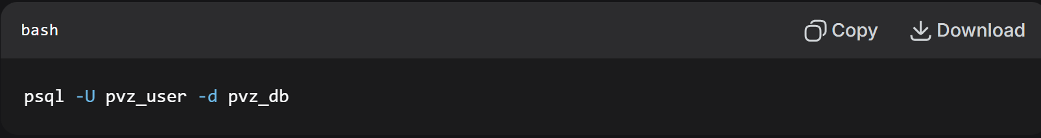
Введите пароль. Если вы успешно вошли, всё готово. Выйдите командой \q.
3. Клонирование репозитория
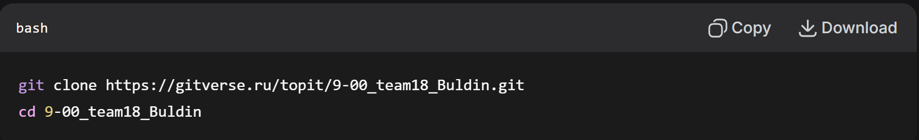
4. Настройка виртуального окружения и установка зависимостей
Создайте и активируйте виртуальное окружение:
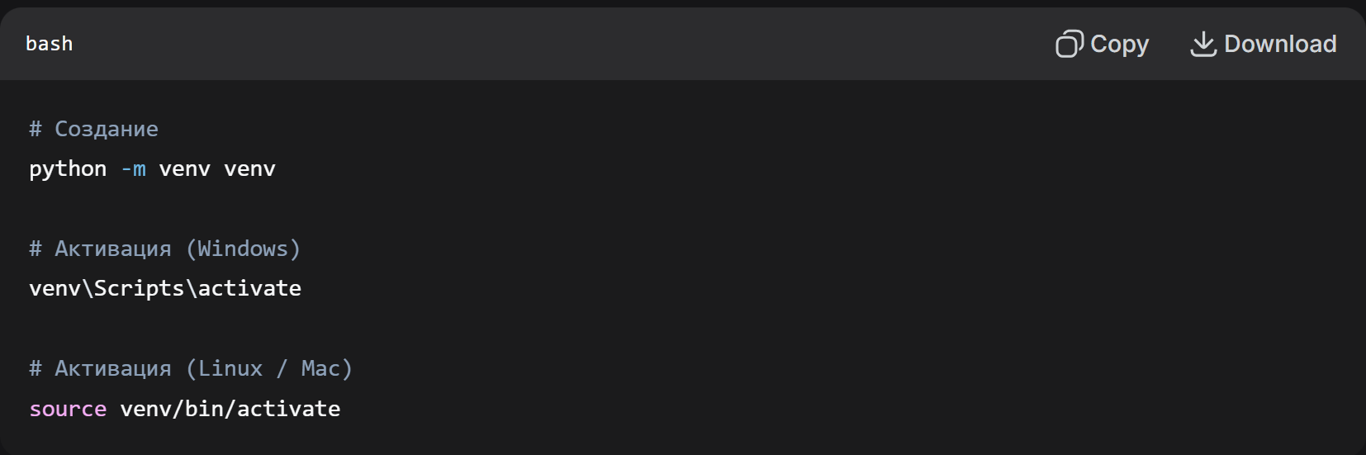
Установите все необходимые пакеты:
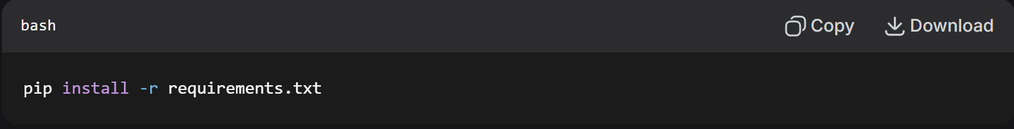
5. Настройка файла .env
В корне проекта есть файл-образец .env.example. Скопируйте его в .env:
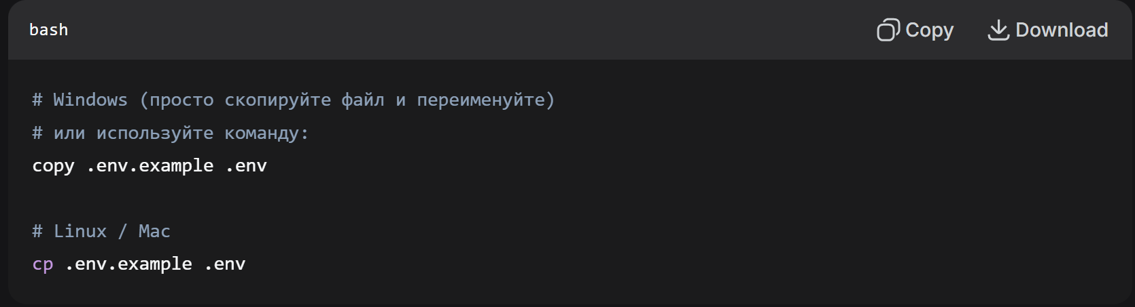
Откройте файл .env любым текстовым редактором. Вы увидите строку:
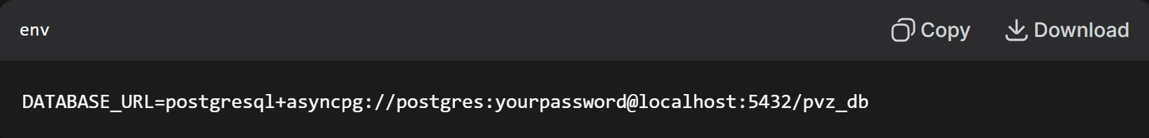
Измените её в соответствии с вашими параметрами подключения к PostgreSQL.
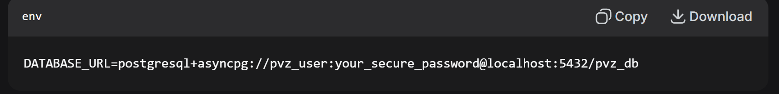
Если у вас другой пользователь, пароль или имя базы – подставьте свои значения.
Сохраните файл .env.
6. Применение миграций (создание таблиц)
Выполните команду:
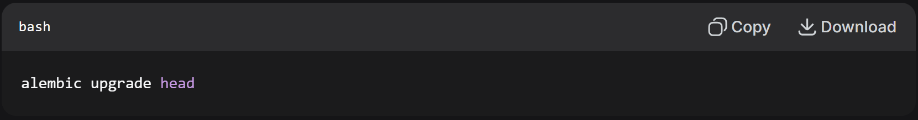
Если миграции прошли успешно, все необходимые таблицы будут созданы в вашей базе данных.
7. Запуск сервера
Запустите FastAPI-приложение:
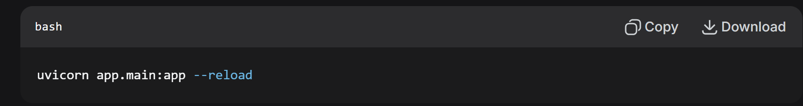После запуска вы увидите сообщение, что сервер работает на http://127.0.0.1:8000.


